

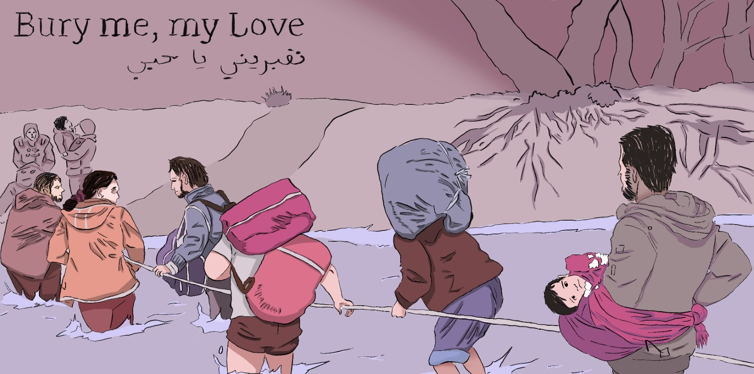

December CIP

2024

BURRY ME, MY LOVE
Kort beskrivning av spelet: Bury Me, My Love är ett berättelse spel som skildrar historien om en syrisk flykting, Nour, och hennes man, Majd, som stannar kvar. Spelarna guidar Nours resa mot säkerhet genom att fatta beslut via textmeddelanden, där varje val formar hennes väg och spelets oförutsägbara resultat. Detta känslomässigt starka spel främjar empati och förståelse för flyktingars upplevelse.
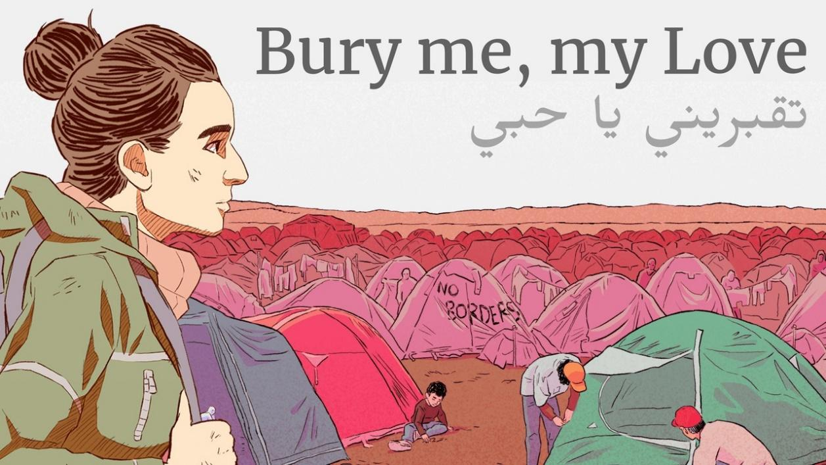

Tidsåtgång: 4 lektioner
Skolämne: Samhällskunskap, Historia, Ekonomi
Topics: Mänskliga rättigheter, migration, konflikter och globala kriser, etik, ekonomiska konsekvenser
Globala mål (SDG): 1, 10, 16
Dimensioner av konflikt genom spelet:
☒ Social påverkan
☐ Miljöpåverkan
☒ Ekonomisk påverkan
☐ technological impact

Lärandemål: Eleverna kommer att förstå mer om orsakerna och konsekvenserna av tvångsmigration, särskilt i samband med det syriska inbördeskriget, som nyligen genomgått förändringar, och de utmaningar flyktingar möter, inklusive juridiska, ekonomiska och kulturella hinder. De kommer att förstå komplexiteten i moralisk och etisk beslutsfattande i krissituationer, de socioekonomiska och geopolitiska faktorer som driver migration samt de känslomässiga och personliga dimensionerna av flykting upplevelsen. Slutligen kommer de att kunna reflektera kritiskt över sina val i spelet, utveckla empati för fördrivna befolkningar och överväga de bredare konsekvenserna av migration i globala sammanhang.
Interpersonella färdigheter: Empati, kritiskt tänkande, etisk resonemang, socialt ansvar och kommunikationsfärdigheter
Tekniska krav och material som krävs: PC/surfplatta/smartphone + hörlurar + mus för varje elev; WIFI; Spelet köpt
Ytterligare material: https://burymemylove.arte.tv/
Syrian Refugee Crisis and Foreign Policy Decision-Making in Jordan, Lebanon, and Turkey | Journal of Global Security Studies | Oxford Academic

Förberedelse fas
I förberedelsefasen är det viktigt att säkerställa att varje elev har tillgång till en enhet (PC, surfplatta eller smartphone) med spelet Bury Me, My Love installerad och fungerar korrekt. En stark internetanslutning måste finnas tillgänglig för att säkerställa smidig spelupplevelse. Varje elev bör också ha tillgång till hörlurar för att fullt ut kunna fördjupa sig i spelets ljud och berättelse och för att inte störa andra. Detta är ett spel som kan spelas under elevernas fritid, därför kan tillgång på deras telefoner främja engagemang och förbättra spelupplevelsen.
Innan lektionen börjar bör lärarna själva spela igenom spelet för att förstå dess mekanik, teman, emotionella påverkan och den övergripande spelupplevelsen. Detta hjälper läraren att effektivt guida eleverna genom upplevelsen och förutse potentiella utmaningar. Även om det är ett relativt enkelt spel är detta ett viktigt steg att ta. För att introducera spelet utan att avslöja berättelsen kan läraren presentera en översikt över spelets kontext (med fokus på den syriska flyktingarnas upplevelser och några av de moraliska dilemman som spelarna kommer att ställas inför) utan att avslöja viktiga punkter. Det finns inget behov av att läraren introducerar spelet och visar det, eftersom det är mycket enkelt.
Slutligen bör läraren också förbereda klassen för de känsliga ämnen som kommer att bli aktuella i spelet, genom att diskutera teman som migration, flyktingkrisen och moraliskt beslutsfattande. Läraren kan också ge eleverna bakgrundsmaterial eller en kort diskussion om den syriska konfliktens kontext för att säkerställa att de förstår de verkliga implikationerna av berättelsen. Eftersom de flesta europeiska klassrum är multikulturella, och det kan finnas flyktingar, inklusive syrier, är det viktigt att diskutera detta privat med dem för att hantera eventuella känsliga frågor eller personliga kopplingar som kan uppstå.

Spel fas
Lektion | Steg-för-steg-beskrivning | Arbets form | Material och utrustning
1 | Steg 1: Introducera eleverna till ämnet:  Börja lektionen med att introducera ämnet tvångsmigration, med särskilt fokus på den syriska flyktingkrisen. Engagera eleverna med frågor som "Vad vet ni om de utmaningar som flyktingar möter?" och "Vilka faktorer kan få människor att lämna sina hem och söka skydd i andra länder?" Detta kommer att sätta sammanhanget för spelet och tillåta eleverna att aktivera tidigare kunskaper, tankar och reflektioner och bli mer förberedda på att ta till sig rätt budskap medan de spelar spelet. Vid denna tidpunkt behöver läraren inte ge någon information om flyktingkrisen eller någon översikt över den syriska konflikten. Detta steg är endast till för att väcka nyfikenhet hos eleverna, skriva ner deras perspektiv innan de ställs inför spelet för att kunna göra en jämförelse före och efter att de spelat spelet om deras kunskap och inställning till ämnet och när de närmar sig flyktingupplevelsen. | Helklass | Whiteboard + markörer eller projektor för nyckelpunkter (se till att dessa punkter sparas för senare reflektion och jämförelse)
1 | Steg 2: Introducera eleverna till spelet  Informera eleverna om att de kommer att spela Bury Me, My Love, ett berättelse spel som utforskar resan för en syrisk flykting. Betona att spelet inte handlar om underhållning, utan om att förstå de emotionella, moraliska och fysiska utmaningar som flyktingar står inför. Förklara att spelet spelas genom textbaserade interaktioner (liknande en app), där de kommer att fatta beslut som påverkar berättelsens utfall. Förtydliga att deras val kommer att ha en direkt inverkan på huvudpersonens, Nour, öde, när hon söker skydd. Uppmuntra eleverna att fokusera på beslutsprocessen och överväga de etiska implikationerna av deras val medan de spelar. | Helklass | Laptop och projektor
1 | Steg 3: Öva på tekniken  Innan de börjar borde läraren demonstrera spelets grundläggande mekanik. Öppna spelet och gå igenom processen att välja alternativ i gränssnittet för textmeddelanden, och förklara hur deras val kommer att styra berättelsen. Eftersom spelet handlar om att läsa och fatta beslut baserat på text, bör läraren försäkra sig om att eleverna förstår spelets flöde och hur man tolkar meddelandet och fattar beslut. Det är inte nödvändigt för läraren att visa en kort sekvens av spelet eller förklara dess struktur eftersom det är lätt att följa. En potentiell barriär kan uppstå eftersom spelet endast finns tillgängligt på engelska, franska, italienska, tyska och spanska, vilket kan vara ett problem om det finns elever som inte talar dessa språk. | Helklass | Laptop och projektor
1-2 | Steg 4: Själva spelandet (denna session kommer att ta halva lektion 1 och halva lektion 2 plus under deras egen tid)  Varje elev bör öppna spelet på sin enhet (smartphone, surfplatta eller PC). Eleverna kommer att spela individuellt och fatta beslut genom textmeddelanden som vägleder huvudpersonens resa. Säkerställ att alla elever har tillgång till spelet och kan engagera sig med berättelsen. Läraren bör övervaka eleverna medan de spelar och se till att de följer instruktionerna och gör genomtänkta val. Spelandet kan fortsätta när de är hemma eftersom det kan ta några timmar att avsluta eller till och med dagar. Spelet är utformat för flera genomspelningar, så eleverna bör uppmuntras att spela om spelet om tiden tillåter för att utforska olika beslutsvägar och utfall. | individuellt | 1 PC/surfplatta/smartphone per elev,  1 hörlur per elev  1 papper och penna för att skriva ner tankar och upplevelser
2 | Steg 5: Reflektion över spelupplevelsen  Efter spelandet bör läraren leda en klassdiskussion för att reflektera över upplevelsen. Detta är en viktig del av spelets fas, där eleverna kan börja bearbeta sina beslut, känslor och lärande. Frågor för reflektion kan inkludera:  - Vad tyckte du var mest utmanande med spelet och de beslut du var tvungen att fatta?  - Vad var slutet på din spelomgång? (eftersom varje spelare har ett annat slut)  - Påverkades du känslomässigt av några av besluten? Om ja, hur?  - Vad tror du att spelet säger om flyktingars upplevelse?  - Fanns det några punkter i spelet där du kände dig obekväm eller ångrade de val du gjorde?  - Hur kan problemen i spelet relatera till den verkliga flyktingkrisen?  Syftet med detta steg är att vägleda eleverna att koppla spelets berättelse till verkliga sammanhang och deras egna moraliska reflektioner. Denna diskussion bör vara öppen, med läraren som modererar och uppmuntrar eleverna att dela sina tankar och känslor om spelet. Det här kommer att bli introduktionsfasen där eleverna kommer att börja tänka och brainstorma kring spelets koncept och bättre förbereda dem och introducera dem till reflektionsfasen som kommer att följa. | Helklass | Whiteboard

Reflektionsfas
Lektion. | Steg-för-steg-beskrivning | Arbetsform | Material och utrustning
3 | Steg 7: Verklighetskontroll  Nu när spelet är avslutat, bör läraren ytterligare vägleda eleverna att reflektera över de upplevelser och val de gjorde under spelet och utforska hur dessa val hänger ihop med verkliga flyktingfrågor. Börja med att uppmuntra eleverna att fundera på om de tror att de scenarier som presenteras i spelet stämmer överens med de verkliga utmaningar som flyktingar, särskilt de som flyr från Syrien, står inför. För att göra detta föreslås det att ställa vägledande frågor som:  - Tycker du att spelet realistiskt skildrade utmaningarna?  - Var det några ögonblick i spelet som förvånade dig i termer av de val du var tvungen att göra för karaktären?  - I slutet av spelet, nu när du vet resultatet, ångrade du några av de beslut du fattat  Detta kommer att hjälpa eleverna att överbrygga klyftan mellan den fiktiva berättelsen och den faktiska flyktingkrisen. För att fördjupa reflektionen bör läraren presentera ett kort faktablad/infografik (t.ex. Material 1) som beskriver viktiga statistik eller fakta om den syriska flyktingkrisen, såsom antalet flyktingar, de länder de flyr till, och de politiska eller sociala hinder de möter. Detta ger en faktabaserad kontext för eleverna att reflektera över spelets skildring av migration jämfört med dessa realiteter. Eleverna kan sedan diskutera i grupper om de känner att spelet var för förenklat eller alltför dramatiskt i sin representation av dessa frågor. | Helklass | Material 1
3 | Steg 8: Utforska den emotionella påverkan  En kritisk del av reflektionsfasen i detta spel är att ta itu med de känslomässiga reaktioner som eleverna haft på spelets berättelse. Detta steg kommer att hjälpa eleverna att bearbeta sina känslor och få insikter i den känslomässiga komplexiteten i flyktingarnas upplevelser. Ställ öppna frågor som:  - Hur fick spelet dig att känna om huvudpersonens resa?  - Fanns det några beslut som du tyckte var särskilt svåra att hantera? Varför?  - Fick spelet dig att omvärdera dina åsikter om flyktingar och migranter och flyktingkrisen i allmänhet?  Och be eleverna skriva en kort personlig reflektion (i form av en essä) om hur spelet påverkade dem känslomässigt. Ge vidare uppmaningar såsom, "Reflektera över ett ögonblick i spelet som utmanade dina uppfattningar", "Vilket beslut i spelet fick dig att känna dig tveksam?" Denna skrivna reflektion kan sedan delas i en större klassdiskussion. Eftersom detta kan vara känslomässigt eller personligt, erbjuder eleverna möjligheten att behålla det för sig själva om de vill.  Alternativt, istället för att skriva en essä, kan du introducera ett koncept som kallas "empati kartläggningsmaterial 2), där eleverna skapar en visuell karta på ett papper som visar vad huvudpersonen kanske tänkte, kände, sa och gjorde vid olika tidpunkter i spelet. Detta kommer att uppmuntra eleverna att kliva in i karaktärens skor och engagera sig med den känslomässiga komplexiteten i flyktingarnas upplevelse. | Individuellt arbete (skriftlig reflektion), följt av gruppdiskussion | Reflektionsfrågor, (Material 2))
3 | Steg 9: Utforska tillämpningar i verkligheten  Vid denna punkt kan läraren hjälpa eleverna att koppla sin spelupplevelse till verkliga frågor om flyktingar och de bredare konsekvenserna av migration. För att göra detta, be eleverna att tänka kritiskt på hur de beslut de fattade i spelet kan få konsekvenser i verkliga flykting scenarier. Om du stöter på utmaningar med att starta diskussionen, uppmuntra klassen med frågor som:  - Vad kan vi lära oss från spelet som kan tillämpas på verkliga flyktvägar? Och hur positionerar du dig själv i flyktingarnas verkliga liv?  - Hur kan vi som individer eller samhällen stödja flyktingar i verkligheten?  - Vilken typ av policyer eller stödsystem tror du kan hjälpa flyktingar mer effektivt?  Be eleverna att forska organisationer som ger stöd till flyktingar eller att titta på aktuella händelser, ramar och åtgärder gällande migration och flyktingpolitik. Detta kan göras genom läxor eller som en aktivitet i klassen om det finns tillräckligt med tid. Till exempel kan eleverna undersöka icke-statliga organisationer i sina samhällen, deras länder och internationellt som hjälper flyktingar, och dela sina fynd med klassen i en kort presentation eller gruppdiskussion. Några exempel på sådana organisationer att dela som exempel för vidare utforskning kan vara dessa:  https://www.amnesty.org/en/  https://www.unhcr.org/  https://www.migrationsverket.se/  Detta steg kan också innefatta en kort diskussion om skildringen av flyktingar i medierna och hur medier ofta formar allmänhetens uppfattning. Använd nyhetsartiklar eller videor (Material 3) om en aktuell flyktingkris och diskutera hur berättelserna om flyktingar presenteras. Detta kommer att tillåta elever att kritiskt analysera hur berättelser är inramade och vilka åtgärder som kan vidtas för att förespråka flyktingar i deras verkliga liv. | Läxa och helklass | Nyheter och videos om flyktingar (Material 3)
4 | Steg 10: Rollspel – Beslutsfattande i krissituationer  För att ytterligare utveckla empati och förståelse, organisera ett rollspel där eleverna antar rollerna av olika intressenter involverade i flyktingkrisen (flyktingar, regeringar, hjälporganisationer, lokala medborgare, etc.). I små grupper spelar eleverna upp ett scenario där en flykting försöker korsa en gräns eller få tillgång till hjälp, och andra elever antar roller som antingen stödjer eller hindrar flyktingens resa. Detta övningsexperiment kommer att belysa de komplexa beslutsprocesserna och de hinder flyktingar möter i verkliga situationer.  Efter rollspelet håll en uppföljningslektion med hela klassen genom att ställa frågor som:  - Hur var det att vara i flyktingens skor eller någon som har makten att hjälpa dem?  - Hur påverkade de hinder eller det stöd du mötte dina beslut?  - Vad kan vi göra som individer för att göra flyktingarnas upplevelse mer human?  Denna praktiska övning kan hjälpa till att förstärka den empati eleverna utvecklar i spelet samtidigt som den ger en plattform för att diskutera praktiska lösningar på verkliga problem. | Små grupper | Rollspelskort (Material 4)
4 | Steg 11: Sammanfattning och uppmaning till handling  Avsluta reflektionsfasen med en sammanfattande diskussion som kopplar lektionerna från spelet och aktiviteterna till bredare samhällsproblem. Be eleverna att dela en sak de lärt sig eller en insikt de fick från att spela spelet. Betona vikten av fortsatt reflektion och handling. För att ge eleverna en känsla av empowerment, diskutera sätt de kan engagera sig i flyktingfrågan utanför klassrummet, såsom volontärarbete, att donera till flyktingorganisationer eller öka medvetenheten genom kampanjer på sociala medier.  Avsluta sessionen genom att uppmuntra eleverna att ta små men meningsfulla åtgärder i sina egna liv för att stödja flyktingar och marginaliserade grupper. Läraren kan också föreslå att eleverna reflekterar ytterligare genom en sista hemläxa, såsom att skriva ett brev till en beslutsfattare för att förespråka flyktingars rättigheter, eller skapa ett inlägg på sociala medier som utbildar andra om verkligheten av flyktingarnas upplevelser. | Helklass | Mall för kampanj på sociala medier  (Material 5)

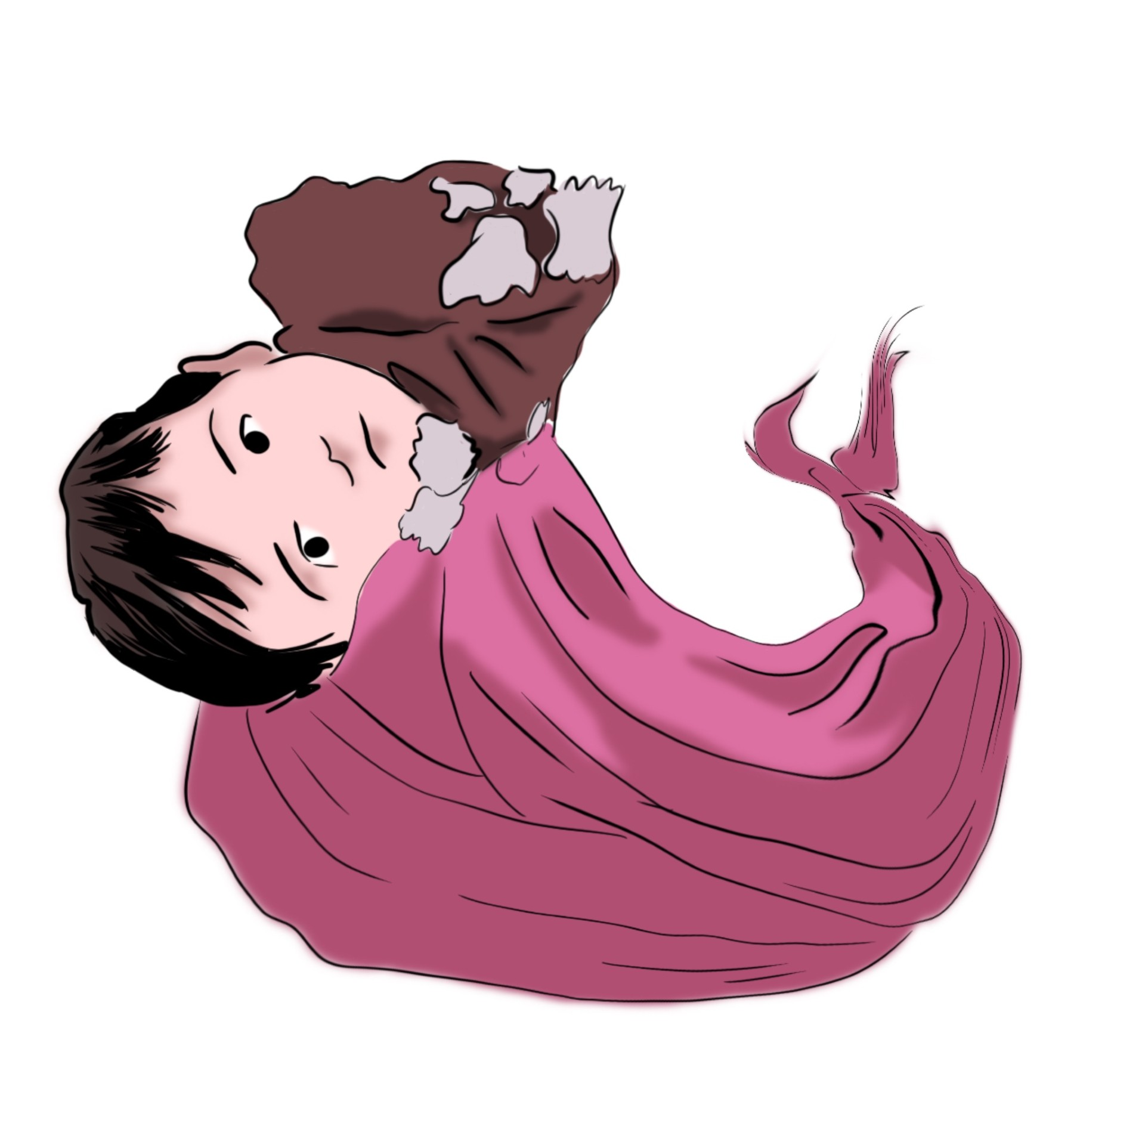
Kopieringsmallar:

Material 1 - Infographics:
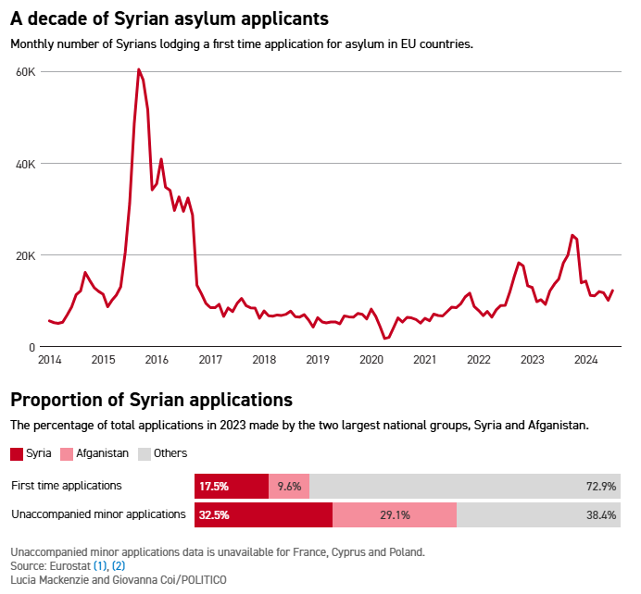
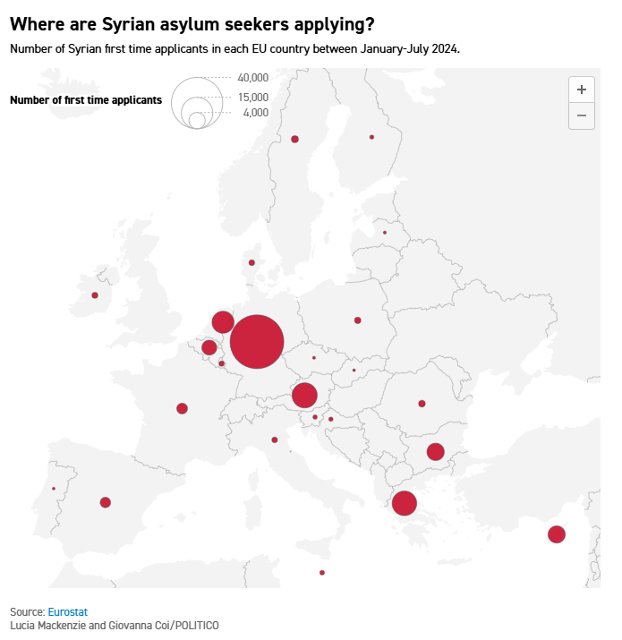

Material 2 – Empathy Map

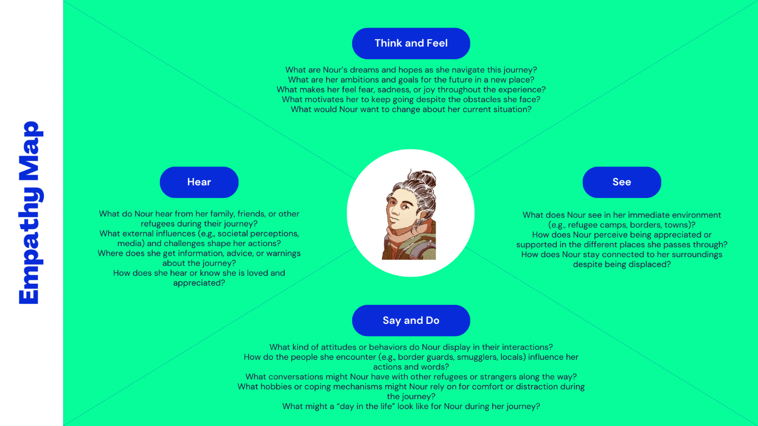

Material 3 – Refugee coverage by the media:

https://www.sigmalive.com/news/local/1162846/sxedon-to-50-ton-mathiton-sti-lefkosia-einai-allodapoi-analytika-ta-stoixeia
- The November 2023 Sigmalive article, titled "Almost 50% of Nicosia students are foreigners," is misleading. Official data from the Ministry of Education contradicts this, indicating around 20%, not 50%, of students are foreigners. The article, relying on a survey by the Nicosia school tax office, misrepresents the situation by focusing on specific schools with higher percentages, distorting the overall student population in Nicosia. This misinformation, based on a misinterpretation of survey results, has generated negative reactions against immigrants in Cyprus.
https://www.france24.com/en/live-news/20230912-cyprus-migrants-face-wave-of-attacks-as-hostility-brews
- Tragically, disinformation's consequences extend beyond misconceptions, fueling violence and instability. Recent attacks on migrants in Cyprus illustrate the real-world impact of xenophobia rooted in misinformation. Escalating violence, including attacks on migrant-owned businesses, calls for comprehensive measures. The normalization of hate speech, even by mainstream parties spreading fake news and racist rhetoric, contributes to an overall atmosphere of xenophobia.

https://www.theguardian.com/us-news/2024/sep/13/trump-repeats-lies-haitian-immigrants

(In here it will be good for all partners to add 1-2 local articles in their local languages)

Material 4:
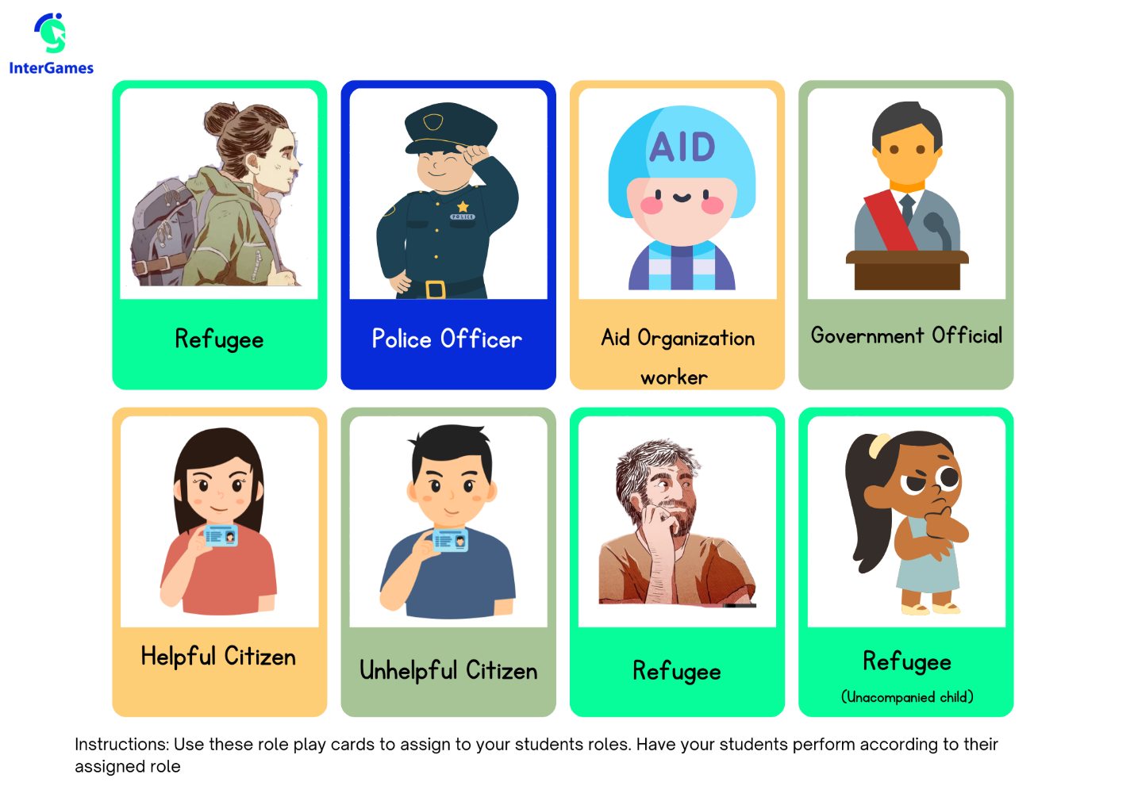
Material 5:

